2022年上海市高考物理试卷
一、单项选择题（共40分，第1-8小题，每题3分；第9-12小题，每题4分。）
1．（3分）某元素可表示为$_{A}^{Z}X$，则下列可能为该元素同位素的是（ ）
A．$_{A+1}^{Z}X$ B．$_{A+1}^{Z+1}X$ C．$_{A}^{Z+1}A$ D．$_{A−1}^{Z+1}X$
2．（3分）麦克风静止在水平桌面上，下列能表示支架对话筒作用力的方向的是（ ）
A．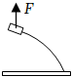 B．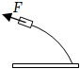
C．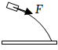 D．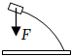
3．（3分）在单缝衍射实验中，仅减小单缝的宽度，则屏上（ ）
A．条纹变宽，光强增强 B．条纹变窄，光强增强
C．条纹变宽，光强减弱 D．条纹变窄，光强减弱
4．（3分）将一个乒乓球浸没在水中，当水温升高时，球内气体（ ）
A．分子热运动平均动能变小，压强变小
B．分子热运动平均动能变小，压强变大
C．分子热运动平均动能增大，压强变小
D．分子热运动平均动能增大，压强变大
5．（3分）某原子核发生核反应时放出一个正电子，则原子核内多了一个（ ）
A．质子 B．中子 C．电子 D．核子
6．（3分）运动员滑雪时运动轨迹如图所示，已知该运动员滑行的速率保持不变，角速度为ω，向心加速度为a。则（ ）
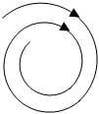
A．ω变小，a变小 B．ω变小，a变大
C．ω变大，a变小 D．ω变大，a变大
7．（3分）在同一介质中有a、b两列机械波，它们的波形如图所示，两列波的频率分别为f_{a}和f_{b}，波长分别为λ_{a}和λ_{b}，则（ ）
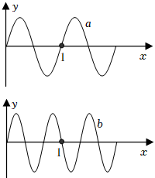
A．λ_{a}＞λ_{b}，f_{a}＞f_{b} B．λ_{a}＞λ_{b}，f_{a}＜f_{b}
C．λ_{a}＜λ_{b}，f_{a}＞f_{b} D．λ_{a}＜λ_{b}，f_{a}＜f_{b}
8．（3分）两质点由静止开始做直线运动，它们的位移x与时间t的图像均为抛物线。t₀时刻它们的速度分别为v_{Ⅰ}和v_{Ⅱ}，加速度分别为a_{Ⅰ}和a_{Ⅱ}。则（ ）
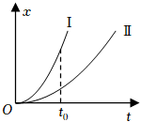
A．v_{Ⅰ}＞v_{Ⅱ}，a_{Ⅰ}＞a_{Ⅱ} B．v_{Ⅰ}＞v_{Ⅱ}，a_{Ⅰ}＜a_{Ⅱ}
C．v_{Ⅰ}＜v_{Ⅱ}，a_{Ⅰ}＞a_{Ⅱ} D．v_{Ⅰ}＜v_{Ⅱ}，a_{Ⅰ}＜a_{Ⅱ}
9．（4分）如图所示，两根粗细相同的玻璃管下端用橡皮管相连，左管内封有一段长30cm的气体，右管开口，左管水银面比右管内水银面高25cm，大气压强为75cmHg，现移动右侧玻璃管，使两侧管内水银面相平，此时气体柱的长度为（ ）
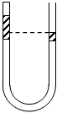
A．20cm B．25cm C．40cm D．45cm
10．（4分）木卫一和木卫二都绕木星做匀速圆周运动。它们的周期分别为42h46min和85h22min，它们的轨道半径分别为R₁和R₂，线速度分别为v₁和v₂，则（ ）
A．R₁＜R₂，v₁＜v₂ B．R₁＞R₂，v₁＜v₂
C．R₁＞R₂，v₁＞v₂ D．R₁＜R₂，v₁＞v₂
11．（4分）神舟十三号在返回地面的过程中打开降落伞后，在大气层中经历了竖直向下的减速运动。若返回舱所受的空气阻力随速度的减小而减小，则加速度大小（ ）
A．一直减小 B．一直增大
C．先增大后减小 D．先减小后增大
12．（4分）如图，一个正方形导线框以初速v₀向右穿过一个有界的匀强磁场。线框两次速度发生变化所用时间分别为t₁和t₂，以及这两段时间内克服安培力做的功分别为W₁和W₂，则（ ）
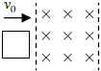
A．t₁＜t₂，W₁＜W₂ B．t₁＜t₂，W₁＞W₂
C．t₁＞t₂，W₁＜W₂ D．t₁＞t₂，W₁＞W₂
二、填空题（共20分）
13．（4分）在描述气体状态的参量中， 是气体分子空间所能达到的范围。压强从微观角度来说，是 的宏观体现。
14．（4分）“玉兔号”月球车的电池中具有同位素“钚”。请补充该元素原子核发生的核反应方程式：$_{94}^{238}Pu$→$_{92}^{234}U+$ ；该反应属于 反应。（选填：“裂变”或“衰变”）
15．（4分）半径为R的金属圆环里，有一个垂直于纸面向里且半径为r的圆形区域匀强磁场，磁感应强度的大小为B。若增大该区域内的磁感应强度，则金属圆环的感应电流方向为 （选填：“顺时针”或“逆时针”）；若保持圆形区域内磁场的磁感应强度大小不变，方向变化180°，则金属圆环的磁通量变化的大小为 。
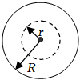
16．（4分）水平面上有一带电量为Q的均匀带电圆环，圆心为O。其中央轴线上距离O点为d的位置处有一带电量为q的点电荷。若点电荷受到的电场力为F，则F k$\frac{Qq}{d^{2}}$（k为静电力恒量）（选填“＞”、“＜”或“＝”）。静电力恒量k的单位可表示为 （用“SI单位制”中的基本单位表示）。
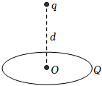
17．（4分）四根电阻均匀分布的电阻丝连接成一个闭合的正方形线框，O为正方形线框的中点。当强度为I的电流从a点流入d点流出时，ad边在O点产生的磁场方向为 （选填：“垂直于纸面向里”或“垂直于纸面向外”）。已知直导线在O点产生的磁场大小与流经导线的电流大小成正比，若ad边在O点产生的磁场磁感应强度为B，则整个线框在O点产生的磁场磁感应强度大小为 。
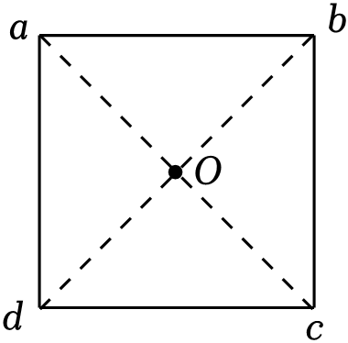
三、综合题（共40分）注意：第19、20题在列式计算、逻辑推理以及回答问题过程中，要求给出必要的图示、文字说明、公式、演算等。
18．（10分）在“用单摆测定当地的重力加速度”的实验中：
（1）摆线质量和摆球质量分别为m_{线}和m_{球}，摆线长为l，摆球直径为d，则 ；
（A）m_{线}≫m_{球}，l≪d
（B）m_{线}≫m_{球}，l≫d
（C）m_{线}≪m_{球}，l≪d
（D）m_{线}≪m_{球}，l≫d
（2）小明在测量后作出的T²﹣l图线如图所示，则他测得的结果是g＝ m/s²。（保留2位小数）
（3）为了减小误差，应从最高点还是最低点开始计时，请简述理由。
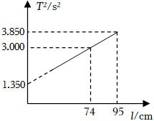
19．（14分）如图所示，AB为平直导轨，长为L，物块与导轨间动摩擦因数为μ，BC为光滑曲面。A与地面间高度差为h₁，BC间高度差为h₂，一个质量为m的物块在水平恒力作用下，从A点由静止开始向右运动，到达B点时撤去恒力，物块经过C点后落地，已知重力加速度为g。
（1）若物块落地时动能为E₁，求其经过B点时的动能E_{kB}；
（2）若要物块落地时动能小于E₁，求恒力必须满足的条件。
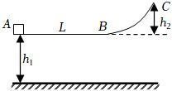
20．（16分）宽L＝0.75m的导轨固定，导轨间存在着垂直于纸面且磁感应强度B＝0.4T的匀强磁场。虚线框Ⅰ、Ⅱ中有定值电阻R₀和最大阻值为20Ω的滑动变阻器R。一根与导轨等宽的金属杆以恒定速率向右运动，图甲和图乙分别为变阻器全部接入和一半接入时沿abcda方向电势变化的图像。求：
（1）匀强磁场的方向；
（2）分析并说明定值电阻R₀在Ⅰ还是Ⅱ中，并且R₀大小为多少：
（3）金属杆运动时的速率；
（4）滑动变阻器阻值为多少时变阻器的功率最大？并求出该最大功率P_{m}。
